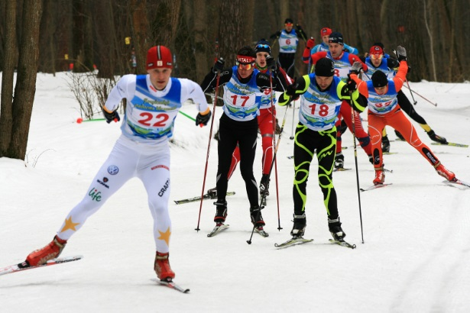 | Открытые лыжные соревнования  «КОНТРОЛЬНЫЙ СТАРТ В ВОЛКУШЕ»  3 декабря 2016 г

Стиль свободный, старт раздельный, одиночный через 15 секунд

ПРЕДВАРИТЕЛЬНАЯ РЕГИСТРАЦИЯ ОБЯЗАТЕЛЬНА
Заявки принимаются до 18.00, 02.12.16
Ссылка для регистрации:
https://docs.google.com/forms/d/1pnMr0zmVW0Sv-WAKcfSleGHBdHE_GLoFfqVxUP4hQko/edit?usp=drive_web
Можно отправить заявку на электронную почту: glo-tanya@yandex.ru
Телефоны для справок: 8-916-636-37-10 Ирина, 8 -916-730-86-20 Татьяна

Женщины 2000 г.р. и старше  дистанция 5 км (1 круг):  - НD (перепад высот) - 15 м;  - ТС (сумма перепадов высот) - 60 м | Мужчины 2000 г.р. и старше  дистанция 7,5 км (1 круг):  - НD (перепад высот) - 30 м;  - ТС (сумма перепадов высот) - 120 м
Подробная схема круга: http://volkuscha.ru/events/?ELEMENT_ID=1842
П Р О Г Р А М М А
09.00 до 10.45 - Регистрация, выдача номеров на месте старта
11.00 – Женщины (2000 г.р. и старше) – дистанция 5 км, с № 1 по № 40
11.10 – Мужчины (2000 г.р. и старше) – дистанция 7,5 км, с № 41 по № 250

Награждение через 10 минут после финиша последнего участника на дистанции

Лыжный клуб «ВОЛКУША» гарантирует теплый прием гостей, доброжелательную атмосферу, великолепную трассу и призы для шести лучших спортсменов среди женщин и мужчин.

Стартовый взнос отсутствует.

ПРОЕЗД на общественном транспорте:
1. Автобус 29 от железнодорожной станции п. Томилино.
Посмотреть расписание авт. 29: На сайте МОСТРАНСАВТО На сайте lytkarino.info
2. Автобус 25 от железнодорожной станции г. Люберцы.
Посмотреть расписание авт. 25: На сайте МОСТРАНСАВТО На сайте lytkarino.info
3. Автобус 348 от станции метро "Котельники" Таганско-Краснопресненской линии.
Посмотреть расписание авт. 348: На сайте МОСТРАНСАВТО На сайте lytkarino.info
ПРОЕЗД на личном транспорте: http://volkuscha.ru/way/

